Задание по живописи на 30.04.20г.
Тема: «Этюд с двумя фруктами на цветном фоне».
Цель: Понять особенности передачи объема.
Задачи: 1. Научиться передавать освещение и объем предметов, лежащих на плоскости.
2. Определить изменение локального цвета предмета на свету и в тени (расклад локального цвета на составляющие); передать верные тональные и цветовые отношения.
3. Развитие технических навыков работы акварелью.
Материалы: акварельная бумага формат А4, акварель, кисти.
1. Закомпоновать изображение в листе. Легким движением карандаша наносим рисунок. Ластиком пользоваться нежелательно, так как на тех местах, где терли ластиком, верхний проклеенный слой бумаги повреждается. Краска, нанесенная на эти места, ляжет неровно, появятся пятна. Тонкими линиями намечаем градации света и тени: блик, свет, полутень, тень, рефлекс, падающая тень.
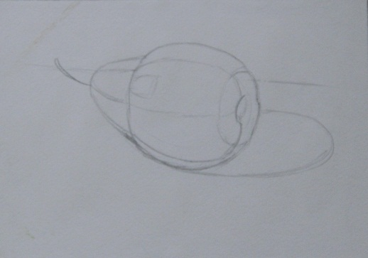
2. На следующем этапе нам необходимо написать свет на предмете. Свет может быть теплым или холодным, это будет зависеть от источника освещения. Если свет из окна – тогда освещение будет холодным, а если свет искусственный от лампы, то свет будет теплым (если лампа холодного цвета соответственно свет холодный, если теплого – тогда освещение теплое В нашем случае свет холодный, несмотря на то что локальный цвет предмета может быть теплым, стараемся свет взять более холодными оттенками, добавляя немного голубой краски. Далее переходим к полутени, она на тон будет плотнее чем свет. Цвет фона дает рефлексы на изображаемый предмет, об этом никогда нельзя забывать, иначе изображение получится вырезанным без связи со средой.
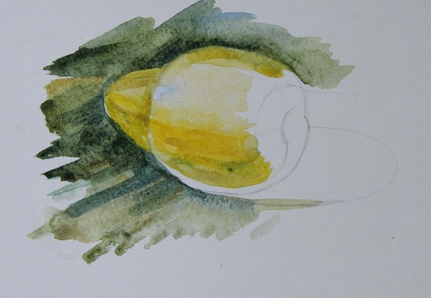
3 После того как написали свет и полутень, переходим к собственной тени, она будет самым темным составляющим предмета. Следующая градация светотени — это рефлекс. Отражение от ткани – цветной рефлекс. Кистью слегка размываем написанное, набираем цвет фона и вписываем его. Переходим к падающей тени, необходимо точно проследить как ложится падающая тень. Возле предмета тень будет самой темной и четкой, по мере удаления она становится более мягкой и размытой.
